ΣΥΛΛΟΓΟΣ ΕΚΠΑΙΔΕΥΤΙΚΩΝ ΠΡΩΤΟΒΑΘΜΙΑΣ ΕΚΠΑΙΔΕΥΣΗΣ ΧΑΙΔΑΡΙΟΥ (Δ/νση: Κολοκοτρώνη 38, Χαϊδάρι 12461- Πληροφορίες: Τσουκάλης Δημήτριος 2105821686, 6934197300, email: syllogos.pe.chaidari@gmail.com) Χαϊδάρι 8-2-2014

ΕΚΔΗΛΩΣΗ-ΣΥΖΗΤΗΣΗ
Αντιρατσιστική Εκπαίδευση
Βασικές Αρχές
Πέμπτη 13 –2-2014 και ώρα 19.00 Στην αίθουσα εκδηλώσεων του 14^{ου} Δ.Σ. Χαϊδαρίου

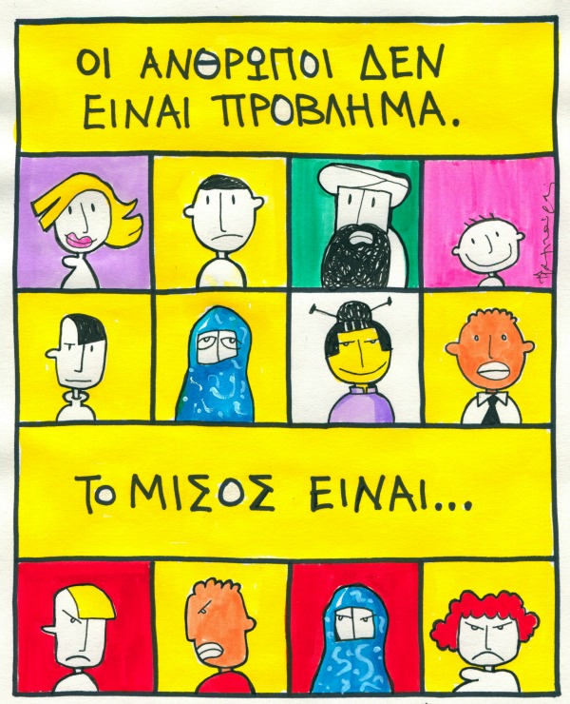

Ομιλητής: Βασίλης Πανταζής
Επίκουρος Καθηγητής
Π.Τ.Π.Ε. Πανεπιστημίου Θεσσαλίας

